

本科实验报告

课程名称： | 操作系统
姓 名： | 黄文杰
学 院： | 计算机科学与技术学院
系： | 计算机科学与技术系
专 业： | 软件工程
学 号： | 3210103379
指导教师： | 夏莹杰

2023 年 9 月 25 日

浙江大学操作系统实验报告

实验名称： GDB & QEMU 调试 64 位 RISC-V LINUX
电子邮件地址： 2438452556@qq.com 手机： 15167970568
实验地点： 曹光彪西503 实验日期：2023年 9 月 25 日

实验目的和要求
实验目的：
1.使用交叉编译工具, 完成Linux内核代码编译

2.使用QEMU运行内核

3.熟悉GDB和QEMU联合调试

实验要求：
1.编译内核，使用 QEMU 启动后，远程连接 GDB 进行调试，并尝试使用 GDB 的各项命令（如 `backtrace`, `finish`, `frame`, `info`, `break`, `display`, `next`, `layout` 等）。

2.在学在浙大中提交 pdf 格式的实验报告，记录实验过程并截图（4.1-4.4），对每一步的命令以及结果进行必要的解释，记录遇到的问题和心得体会。

二、实验过程
1. 搭建实验环境环境
1.1 首先安装编译内核所需要的交叉编译工具链和用于构建程序的软件包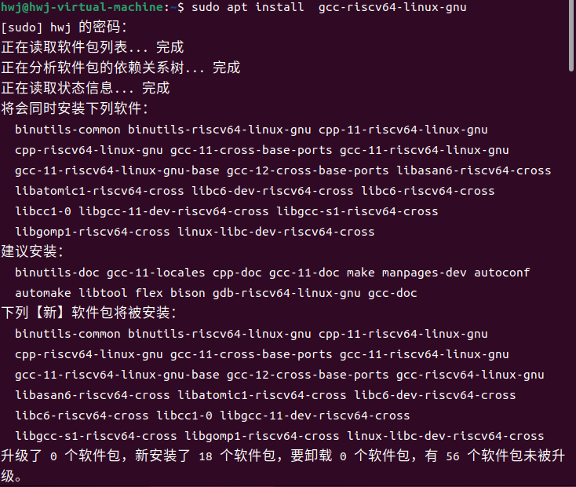

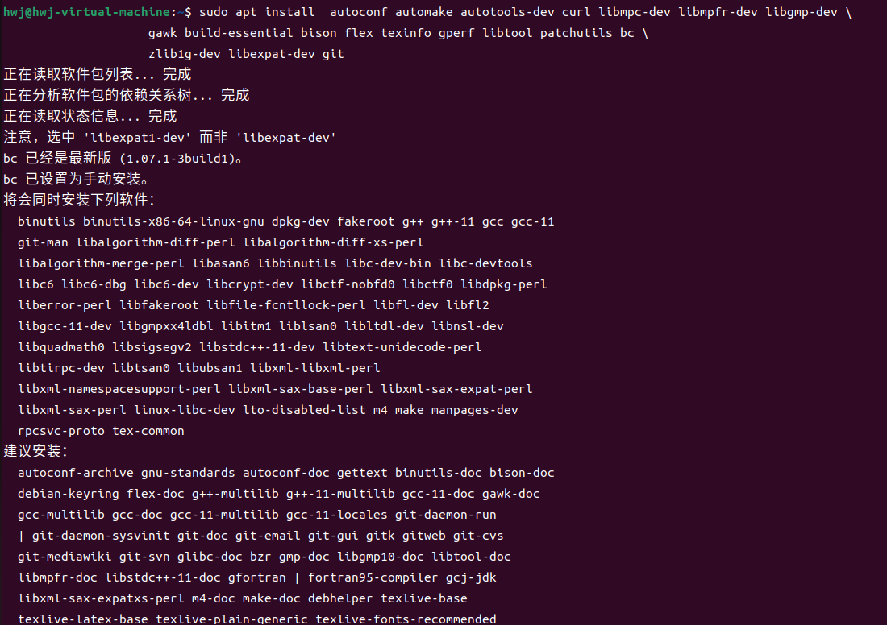
如上图所示，执行完如上两个操作之后就将编译内核所需要的交叉编译工具链和用于构建程序的软件包下载到了虚拟机上。

1.2 下载用于启动 riscv64 平台上的内核的模拟器 qemu
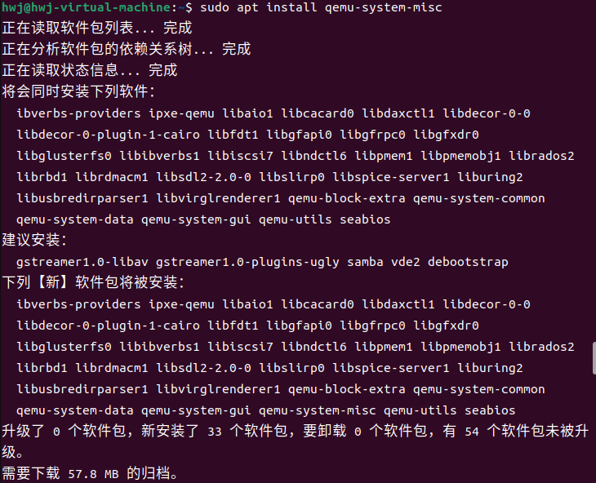
执行完上面的指令就把qemu下载到了虚拟机上

1.3 下载用于调试的gdb
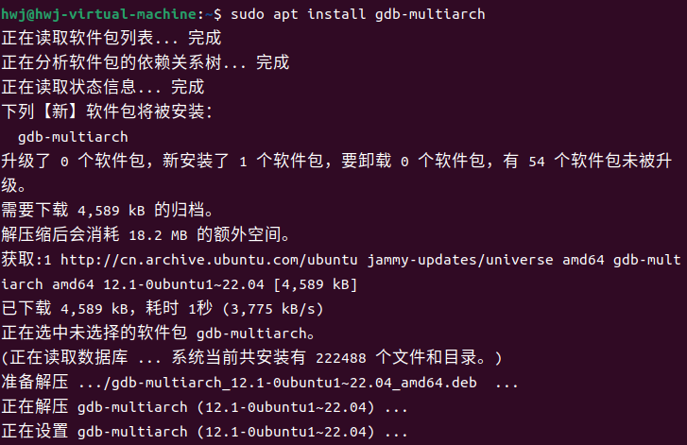

- 获取 Linux 源码和已经编译好的文件系统

2.1 下载最新的 Linux 源码
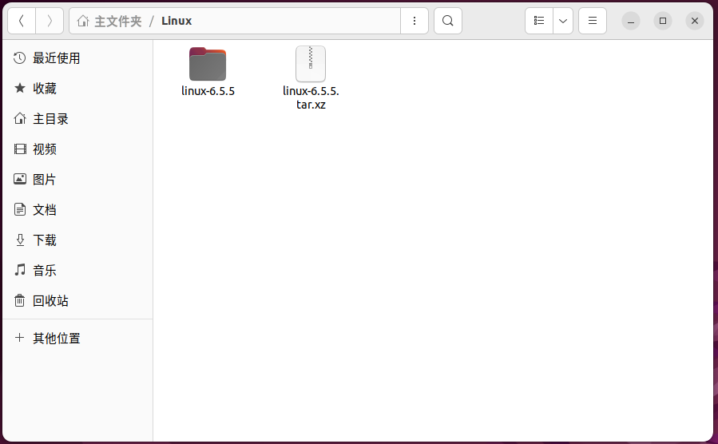
如上图所示，最新的Linux源码已经下载到了虚拟机本地目录下（下载过程略）

2.2 利用git clone实验仓库，获取根文件系统的镜像
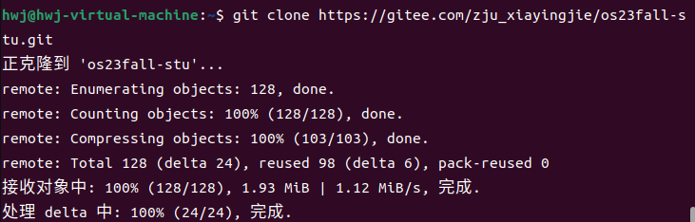
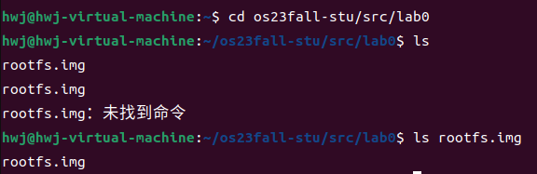
如上图所示，已经成功clone实验仓库至虚拟机本地，并且找到了/src/lab0/目录下的根文件系统的镜像（rootfs.img）
编译 linux 内核3.1切换到Linux目录，然后利用make工具进行编译(此步骤为设置默认配置进行编译)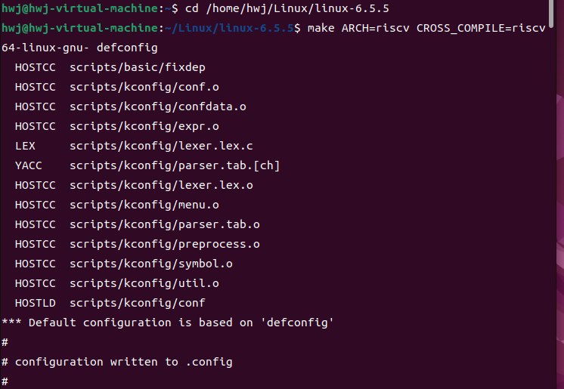

3.2 指定系统用4个线程进行编译（编译时间有点长）
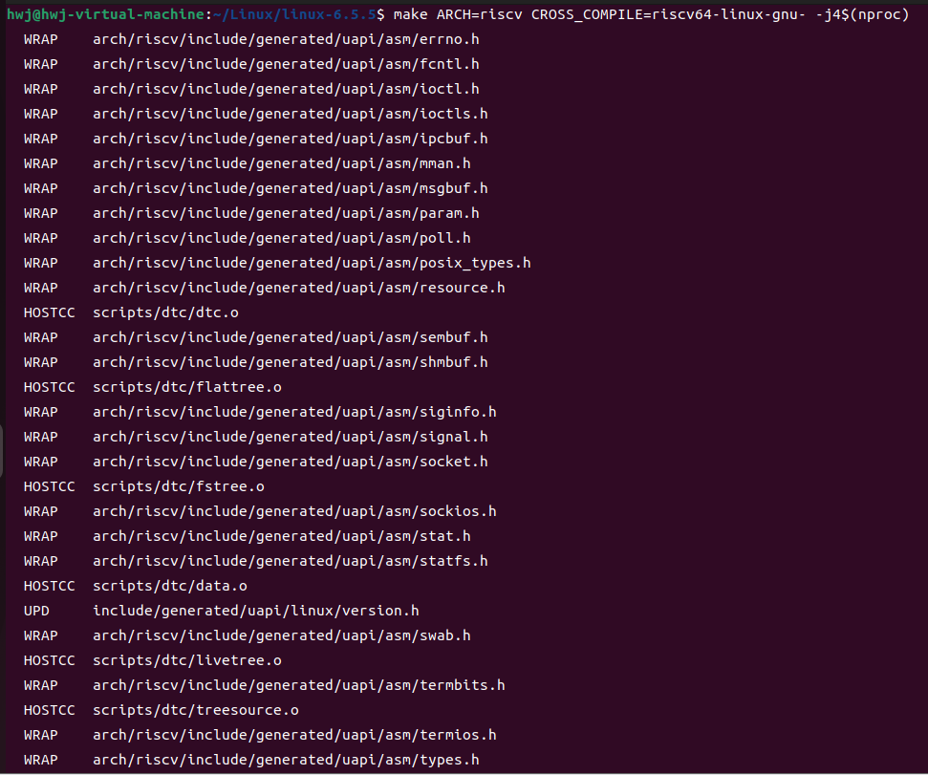
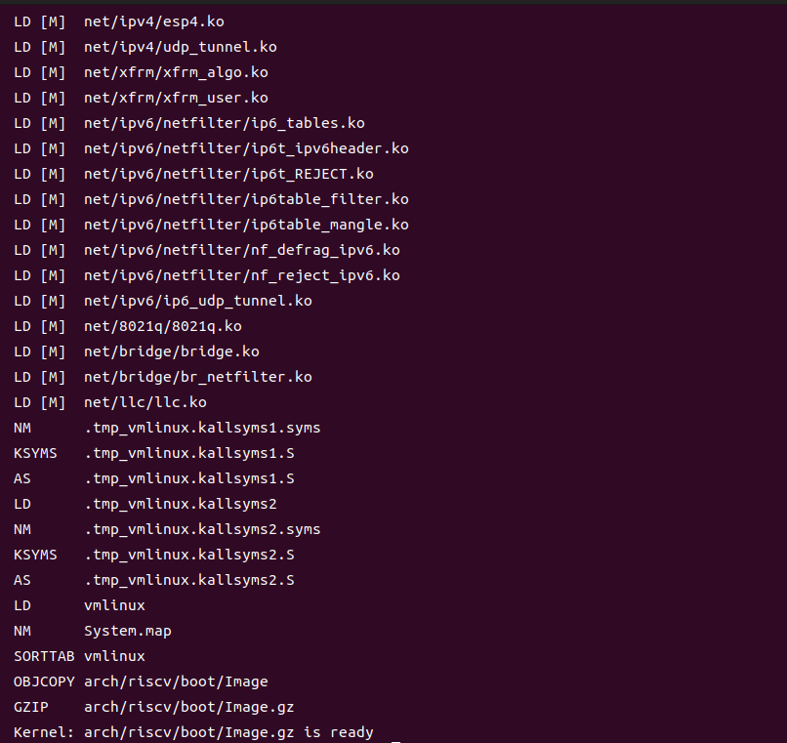

- 使用QEMU运行内核
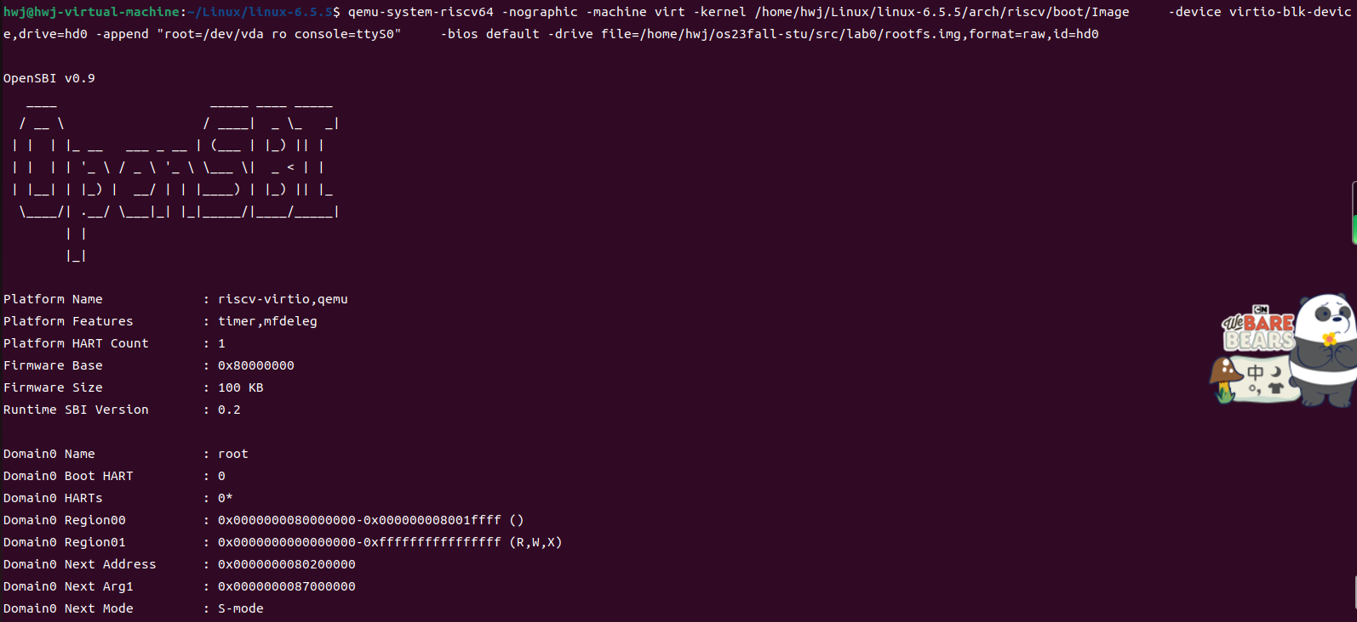
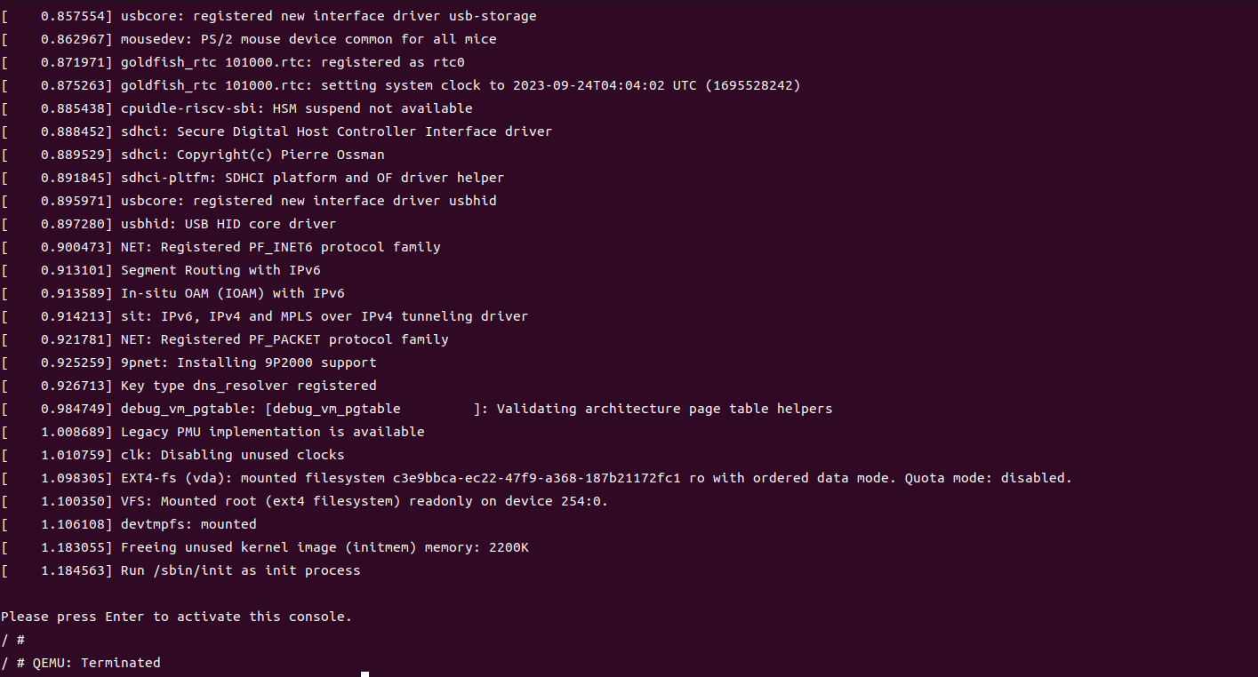
如上图所示，成功用qemu运行了Linux内核，并且在最后退出了QEMU

- 使用 GDB 对内核进行调试
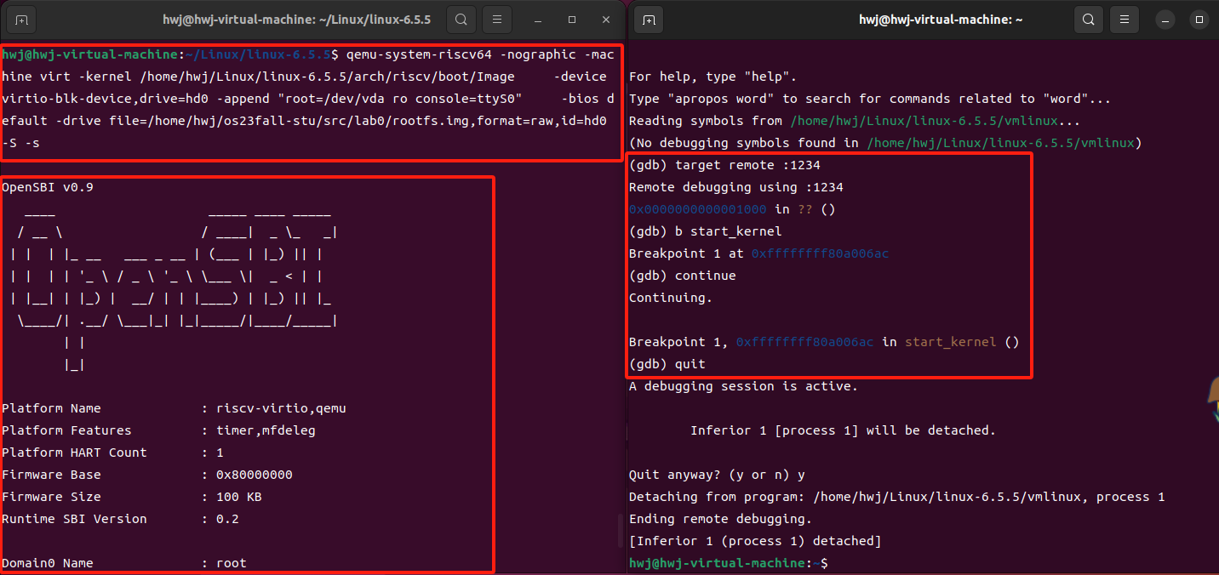
如上图所示，在虚拟机里开启了两个终端来调试Linux（一个终端用QEMU启动了Linux，另一个终端用 GDB 与 QEMU 进行了远程通信（端口使用使用 tcp::1234 ））。在此过程中，用GDB执行了连接 qemu、设置断点、继续执行和退出这些操作。

下图展示了利用GDB执行显示汇编代码、单步执行等操作。
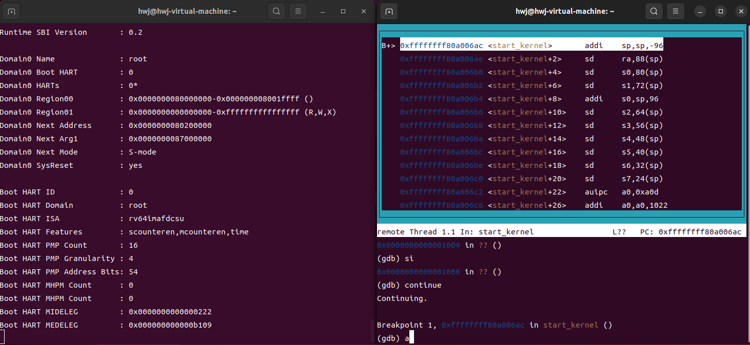

三、讨论和心得
首先，由于我之前在VMware下载的ubuntu版本过低，导致我在更新升级ubuntu版本上遇到了不少的麻烦。后来在室友的提醒下，我重新创建了一个最新版本的ubuntu，成功解决版本过低的问题。
其次，在本次实验当中，写思考题1时，由于知不知道riscv64-linux-gnu-gcc和riscv64-linux-gnu-objdump的用法，且在网上难以搜寻到相关资料，导致我无从入手。后来我尝试按照gcc的使用方法去使用，发现有所收效，在经过一番琢磨和调试之后，我在根目录下找到了riscv64-linux-gnu-gcc编译后的文件，顺利地完成了思考题1和思考题2。
总的来说，经过这次实验，我学习到了用QEMU运行Linux内核以及用GDB远程调试Linux的一些技巧。

思考题
使用 riscv64-linux-gnu-gcc 编译单个 .c 文件
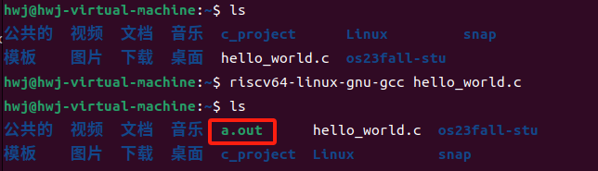
在编译之前先查看了当前目录下的文件情况，同编译之后目录下的文件情况相对比，发现多出了a.out文件，故认定这是利用riscv64-linux-gnu-gcc编译后的产物。

2.使用 riscv64-linux-gnu-objdump 反汇编 1 中得到的编译产物
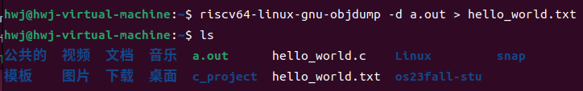
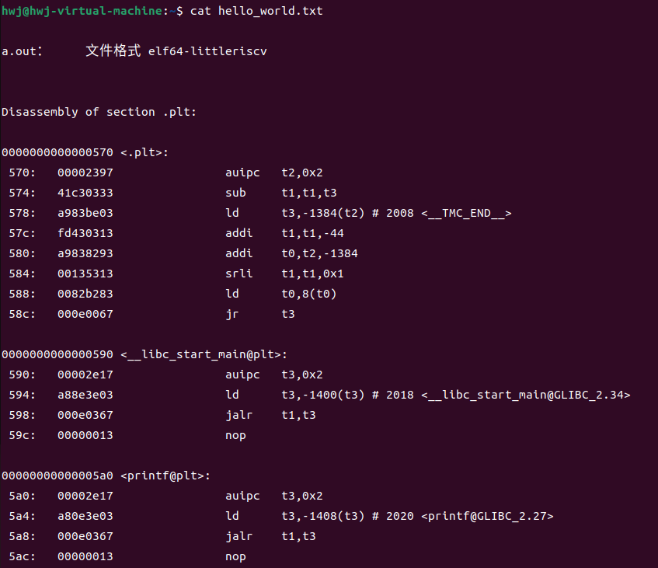

上图利用riscv64-linux-gnu-objdump反汇编了思考题1编译完的产物（并将结果指定为了hello_world.txt），随后利用cat指令查看了文件的内容。
3.利用GDB调试Linux

3.1 在 GDB 中查看汇编代码
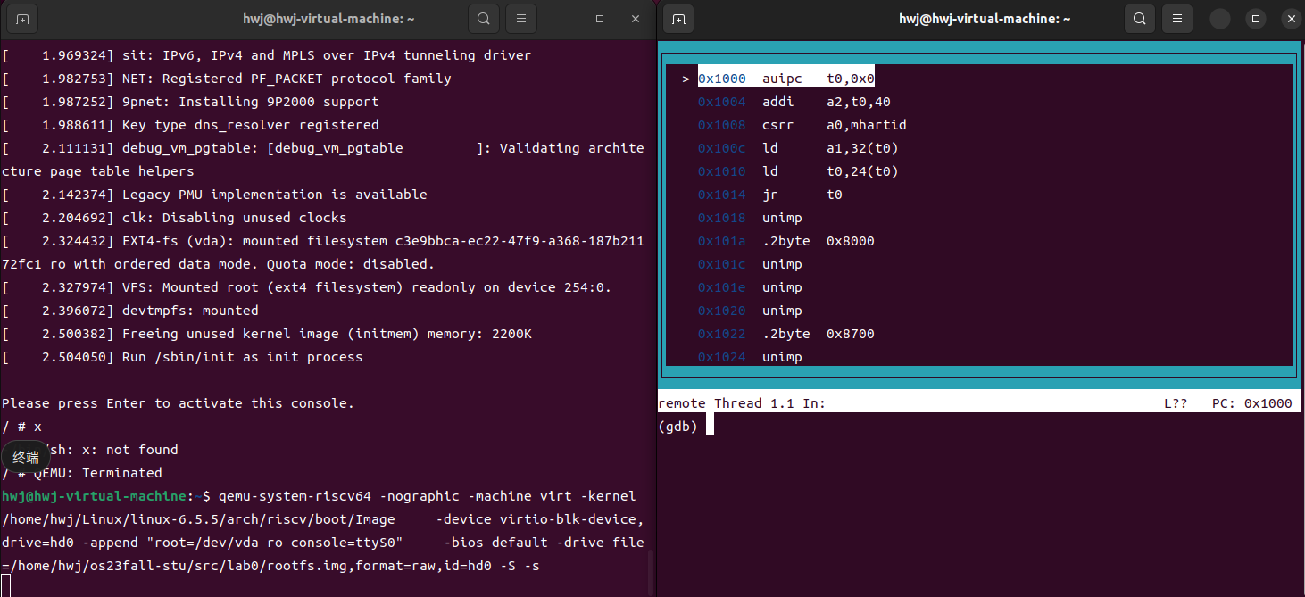

3.2 在 0x80000000 处下断点(并调用info break查看所有已下断点)
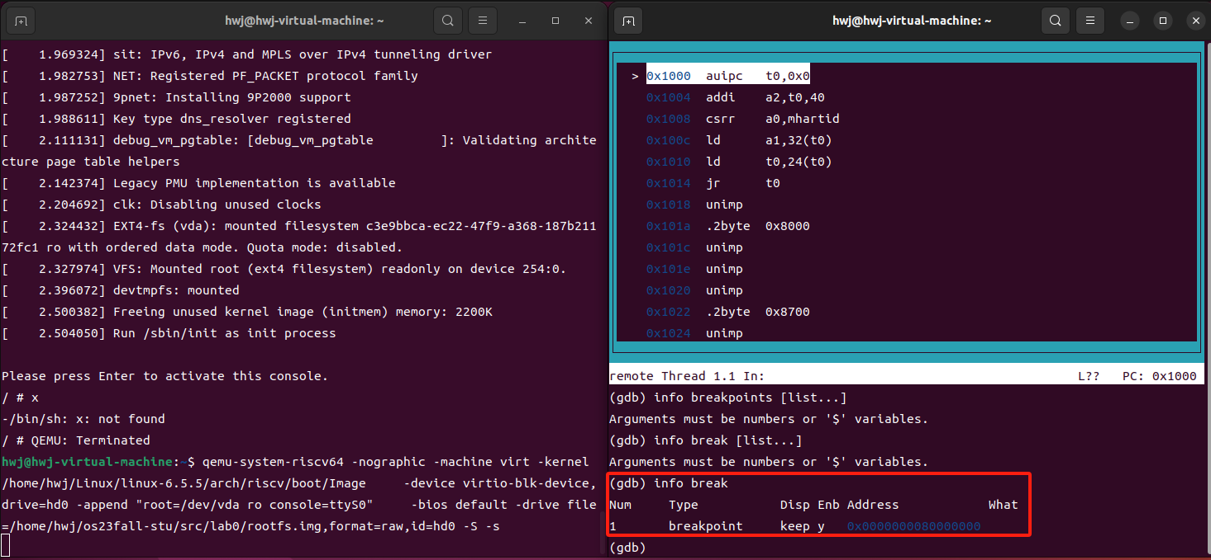

3.3 & 3.4 在 0x80200000 处下断点（并调用info break查看了所有断点）
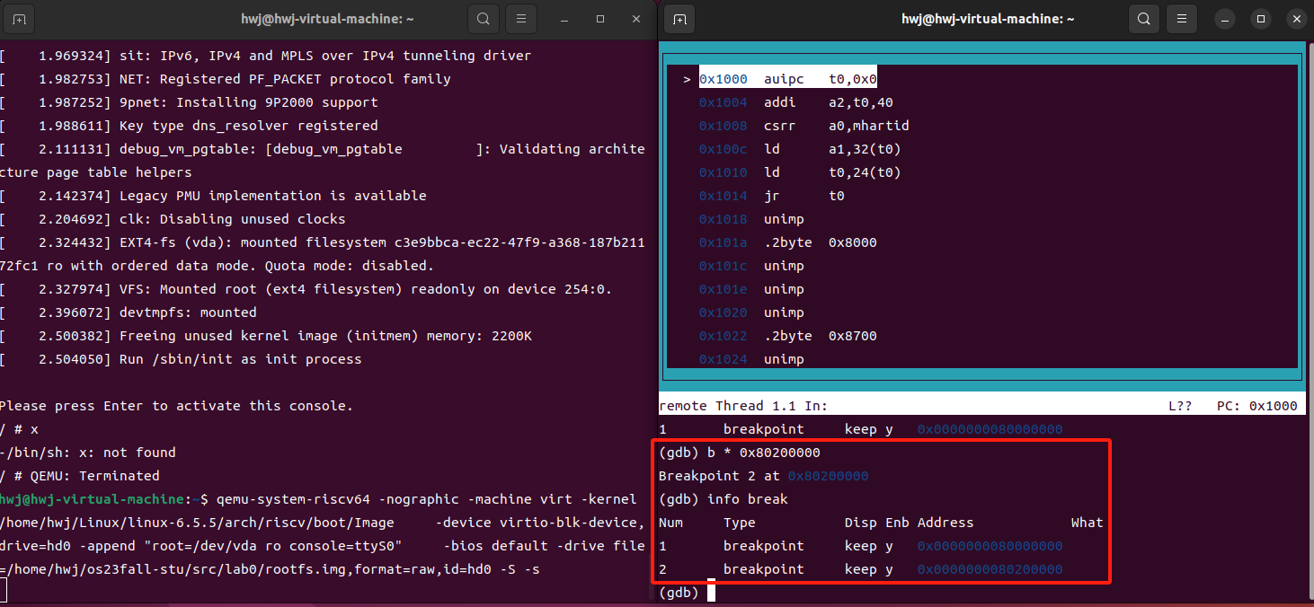

3.5 清除 0x80000000 处的断点
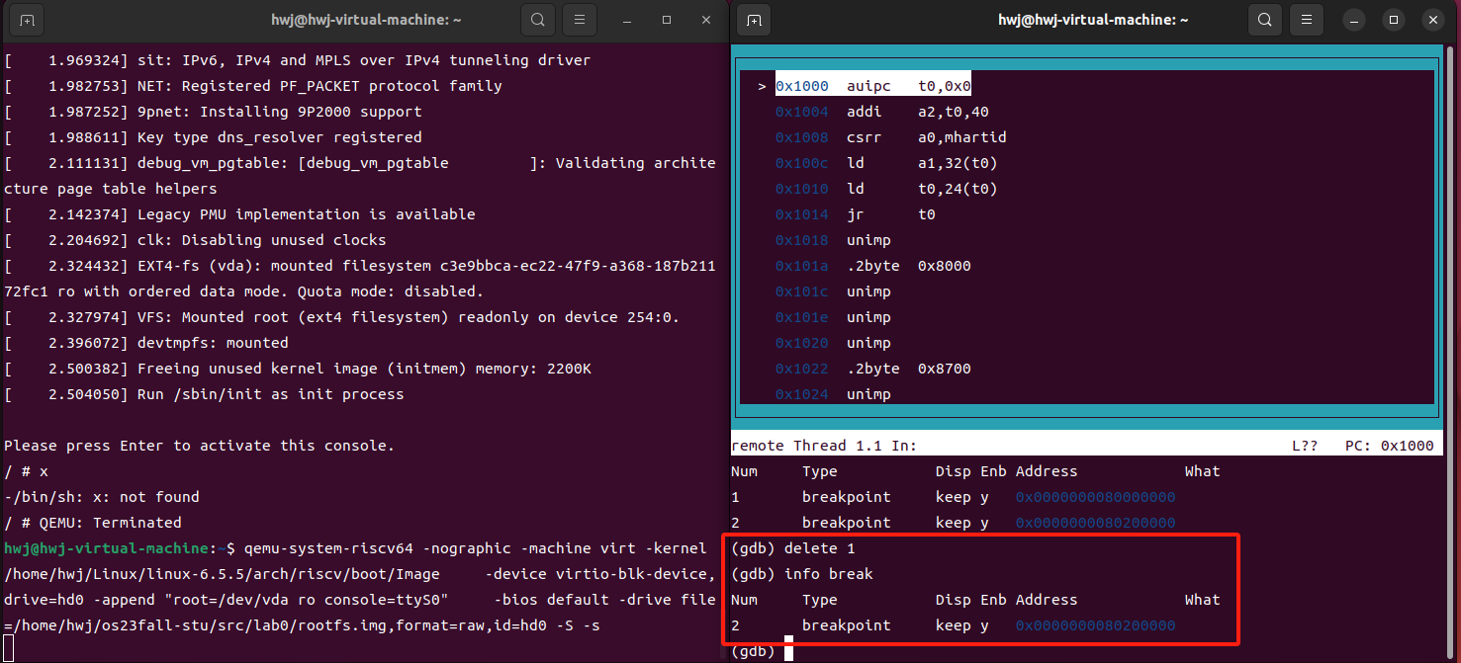
调用delete 1指令清除了第一个断点，随后调用info break发现只剩下了编号为2的断点

3.6 继续运行直到触发 0x80200000 处的断点
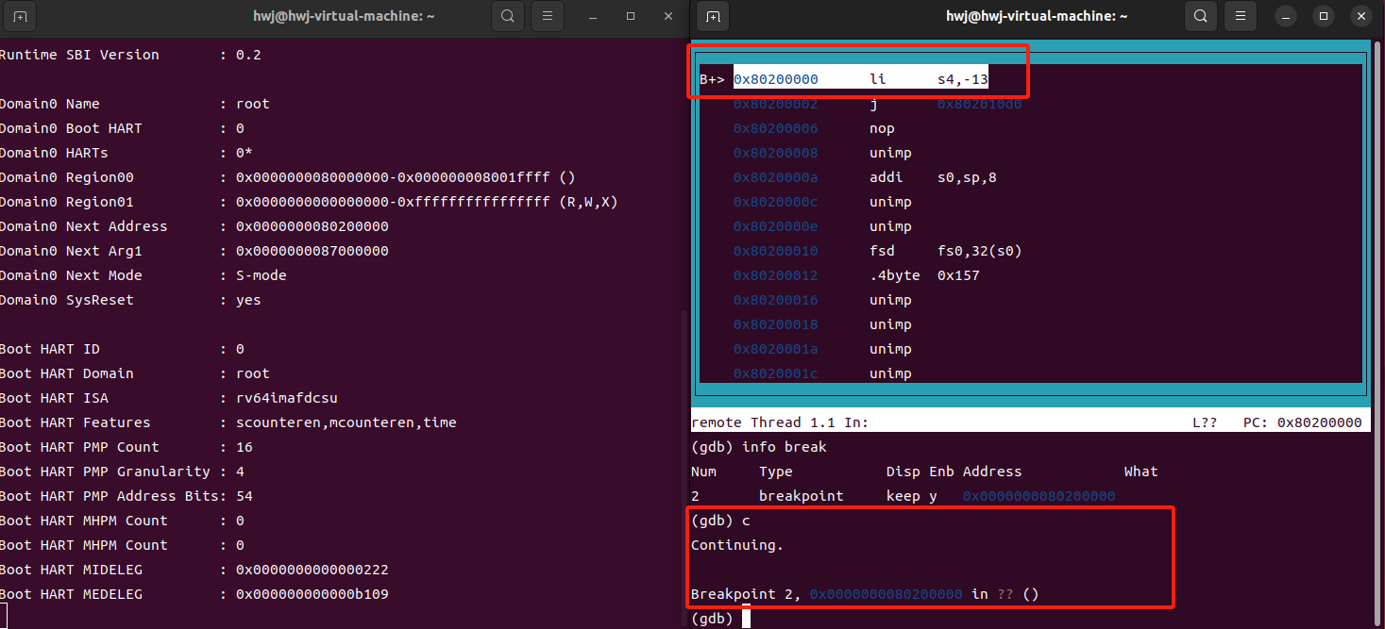
3.7 单步调试一次
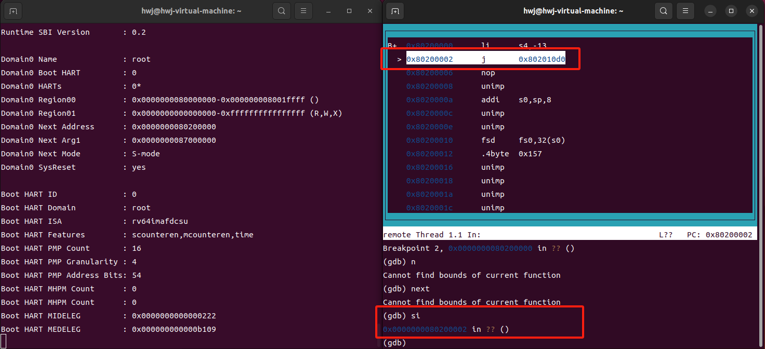

3.8 退出QEMU
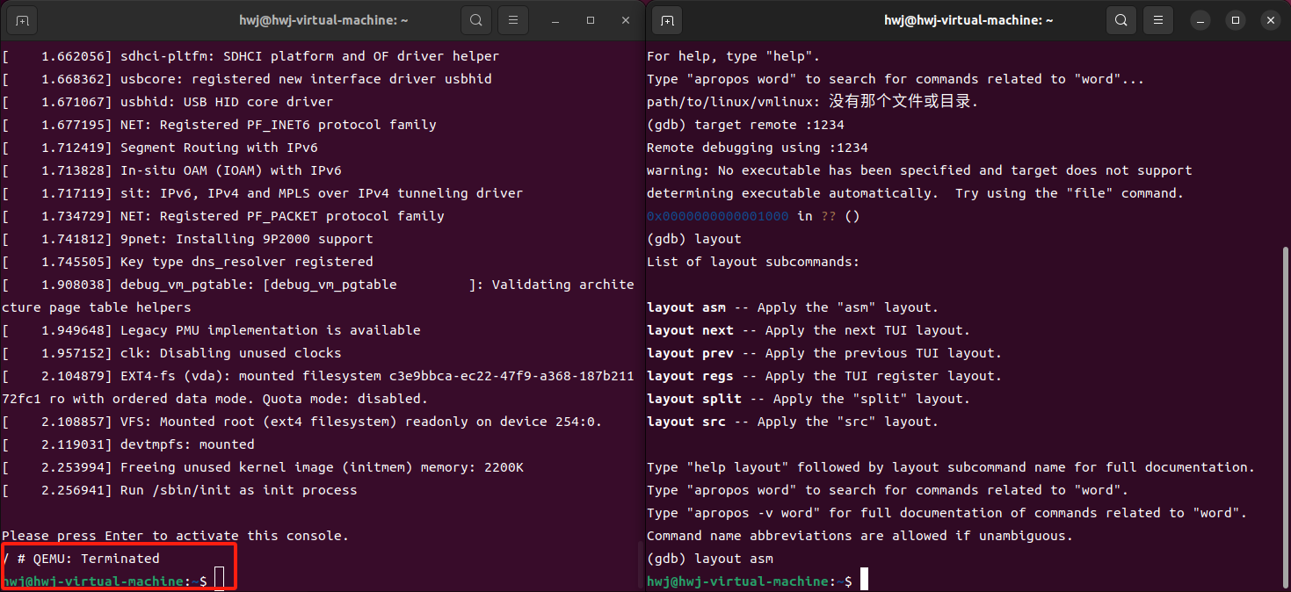

使用 make 工具清除 Linux 的构建产物
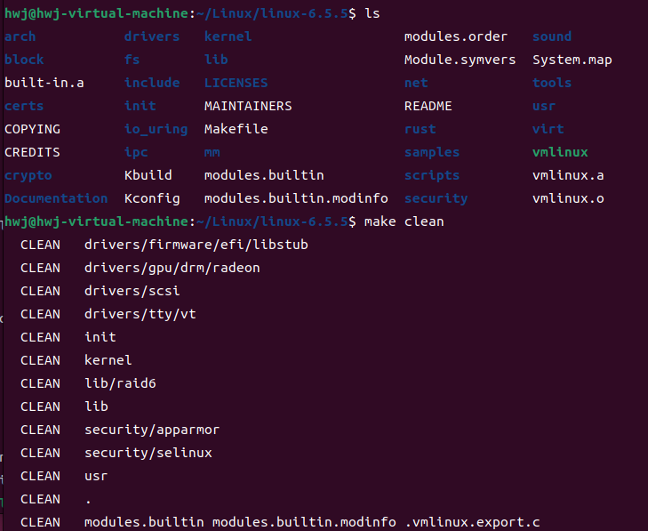
先切换到Linux所在的目录，在调用make clean指令。

5. vmlinux 和 Image 的关系和区别是什么？
（1）vmlinux:是内核编译出来的原始的内核文件未经压缩的。是ELF格式的，即编译出来的最原始的文件。用于kernel-debug，产生system.map符号表，不能用于直接加载，不可以作为启动内核。只是启动过程中的中间媒体。（2）Image：是 Linux 内核镜像文件，但是 Image 仅包含可执行的二进制数据。 Image 就是使用 objcopy 取消掉 vmlinux 中的一些其他信息，比如符号表什么的。但是 Image 是没有压缩过的， Image 保存在 arch/arm/boot 目录下。Image是经过objcopy处理的只包含二进制数据的内核代码，它已经不是elf格式了，但这种格式的内核镜像还没有经过压缩.

五、附录
无

